Hvordan har ekstremtemperaturer endret seg i USA siden 1899?
Av Espen Andre Røinaas, biokjemiker, lektor, 2026

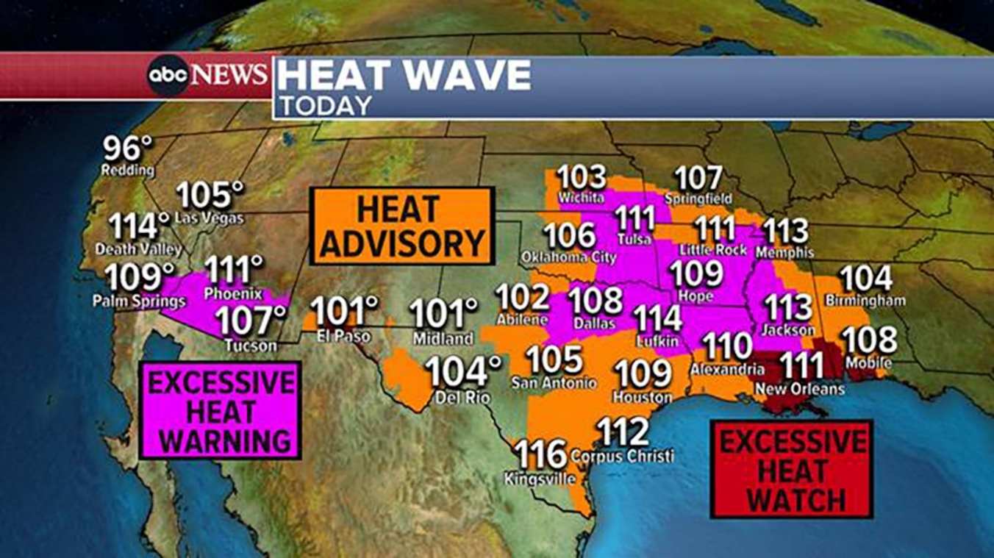
3. august 2023: En ny varmebølge rammer Sør‑ og Vest‑USA, og over 60 millioner mennesker er under ulike varmevarsler. Flere byer opplever rekordnære temperaturer over 40 °C, og meteorologene advarer om farlig varme både på dag‑ og nattestid.

Introduksjon
Ekstrem varme og ekstrem kulde påvirker både mennesker, natur og samfunn. De bestemmer hvor mye energi vi trenger, hvor godt avlingene vokser, og hvor utsatt vi er for farlige værhendelser. Derfor er det viktig å forstå hvordan slike temperatur‑ekstremer har endret seg over tid. I en ny studie har klimaforskeren John R. Christy analysert mer enn 40 millioner daglige temperaturmålinger fra hele det sammenhengende USA, fra 1899 til 2025. Målet var å finne ut om de mest ekstreme dagene – både de varmeste og de kaldeste – har blitt vanligere, sjeldnere eller endret styrke gjennom de siste 125 årene.

Datasettet ble kraftig utvidet og reparert
For å kunne undersøke hvordan ekstremtemperaturer faktisk har endret seg gjennom mer enn 125 år, måtte forskeren først bygge opp et datasett som var langt mer komplett enn det som opprinnelig fantes. På 1980‑tallet valgte NOAA ut 1 218 målestasjoner som skulle fungere som et slags “klimagrunnlag” for USA. Disse stasjonene ble vurdert som stabile, pålitelige og egnet til å følge klimaendringer over tid. Men etter år 2000 skjedde det noe som skapte store problemer for alle som ville studere lange tidsserier: nesten halvparten av disse stasjonene ble enten lagt ned, flyttet, dårlig vedlikeholdt eller fikk store hull i måleseriene sine. Det betyr at rådataene i sin opprinnelige form ikke lenger var komplette nok til å si noe sikkert om utviklingen i ekstremtemperaturer.
For å rette opp dette måtte Christy gjøre et omfattende rekonstruksjonsarbeid. Når en stasjon manglet data, brukte han nærliggende stasjoner som hadde svært høy korrelasjon – altså stasjoner som historisk hadde målt omtrent de samme temperaturvariasjonene. På den måten kunne han fylle inn manglende perioder uten å gjette, men ved å bruke faktiske målinger fra steder som oppførte seg likt. I tillegg måtte han korrigere for tekniske skjevheter som oppstår når to stasjoner slås sammen, for eksempel hvis instrumentene var plassert litt forskjellig eller hadde ulik kalibrering. Etter dette arbeidet satt han igjen med komplette tidsserier for 1 211 stasjoner, og hver av disse hadde minst 92 % av alle målinger bevart.

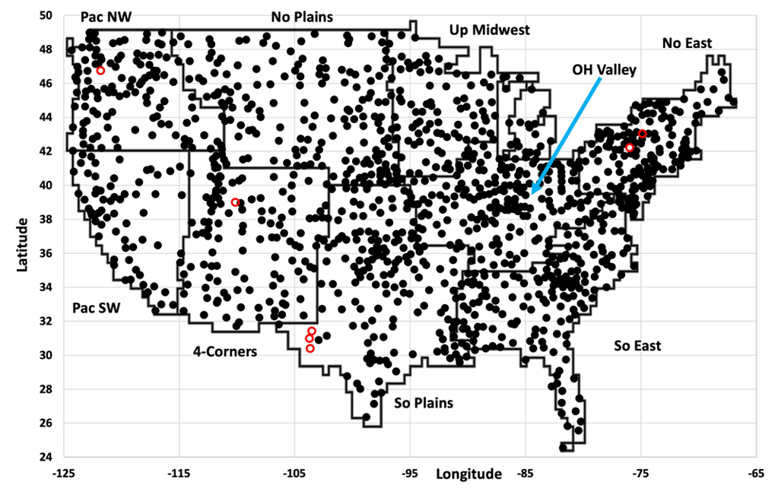
Kartet viser plasseringen av alle målestasjonene som inngår i studien. De svarte punktene markerer de 1 211 stasjonene som har nesten komplette dataserier fra 1899 til 2025, mens de røde sirklene viser de få stasjonene som mangler deler av tidsserien. Samlet gir dette et tett og geografisk bredt nettverk som dekker hele det sammenhengende USA.

Dette var en enorm jobb som var helt avgjørende for at studien skulle være troverdig. Uten dette arbeidet ville resultatene vært basert på tilfeldige hull, mangelfulle målinger eller stasjoner som ikke lenger fungerte som de skulle. Ved å reparere og utvide datasettet kunne Christy analysere utviklingen helt tilbake til 1899, noe svært få andre studier hadde mulighet til. Det betyr at konklusjonene hans bygger på et datasett som er både langt, bredt og faglig robust.

Ingen homogenisering – kun faktiske målte temperaturer
En viktig del av studien er at Christy kun brukte faktiske målte temperaturer, uten å justere eller “glatte ut” dataseriene slik mange andre klimastudier gjør. I klimaforskning er det vanlig å homogenisere data, altså å justere måleserier slik at de blir mer sammenlignbare når stasjoner flyttes, instrumenter byttes eller omgivelsene endrer seg. Christy valgte en annen tilnærming: han brukte rådataene slik de faktisk ble målt, uten modellbaserte korreksjoner eller utfylling av manglende verdier. Det eneste unntaket var når to stasjoner måtte slås sammen; da korrigerte han for tekniske skjevheter som kunne oppstå på grunn av ulike instrumenter eller plasseringer.

Studien analyserer kun de mest relevante månedene
For å få et mest mulig presist bilde av hvordan ekstremtemperaturer faktisk opptrer, valgte Christy å analysere bare de månedene der slike temperaturer er mest relevante. I stedet for å bruke hele året – som ville blandet inn perioder der ekstrem varme eller ekstrem kulde nesten aldri forekommer – delte han datasettet i to tydelige sesonger. For varmerekorder undersøkte han maksimumstemperaturene i perioden mai til september, altså den amerikanske sommersesongen der hetebølger faktisk kan oppstå. For kulderekorder analyserte han minimumstemperaturene i vintermånedene desember til mars, når de kaldeste dagene normalt inntreffer. Denne inndelingen gjør resultatene langt mer meningsfulle, fordi den fokuserer på de tidene av året der ekstremverdiene faktisk har klimafaglig betydning. Ved å skille mellom sommerens varmeste dager og vinterens kaldeste dager unngår studien at trender “vannes ut” av måneder som ikke bidrar med relevante ekstremhendelser, og analysen blir dermed både tydeligere og mer pålitelig.

Studien starter med 1899
Studien starter i 1899, og det er ikke tilfeldig. Vinteren dette året opplevde USA den mest ekstreme kuldebølgen som noen gang er registrert i landet. I februar 1899 inntraff The Great Arctic Outbreak, en dramatisk hendelse der iskald arktisk luft presset seg helt ned til Mexicogulfen og Karibia. Kulden var så intens at Mississippi‑elven frøs helt ned til New Orleans – noe som aldri har skjedd før eller siden. I Florida falt temperaturen til –18 °C i Tallahassee, og snø ble registrert så langt sør som Tampa, et av de sjeldneste snøfallene i statens historie. Lenger nord satte Washington D.C. sin kaldeste temperatur noensinne, –26 °C, og store deler av østkysten ble lammet av snøstormer, islagte elver og transportkaos.
Denne kuldebølgen satte flere kulderekorder enn noen annen enkeltperiode i amerikansk historie, og mange av rekordene står fortsatt i dag. Hendelsen er så dominerende i temperaturarkivet at den fungerer som et naturlig og tydelig startpunkt for en studie av ekstrem kulde. Ved å begynne dataserien i 1899 får man både en solid historisk referanse og et klart utgangspunkt for å følge utviklingen i ekstremtemperaturer videre gjennom de neste 125 årene.

Studien undersøker mange typer ekstremverdier
Studien undersøker langt mer enn bare den varmeste og den kaldeste dagen hvert år. For å få et helhetlig bilde av hvordan ekstremtemperaturer faktisk opptrer, analyserte Christy flere ulike typer ekstremverdier. Han så blant annet på hvor mange dager som inngår i en heatwave, altså perioder med sammenhengende ekstrem varme, og hvor mange dager som inngår i en cold wave, som er tilsvarende perioder med ekstrem kulde. I tillegg undersøkte han hvor langt de varmeste og kaldeste dagene ligger fra det som er normalt for den aktuelle årstiden, og hvor ofte nye rekorder settes. Ved å inkludere alle disse ulike målene blir resultatene langt mer robuste. I stedet for å basere seg på enkeltstående ekstremdager, fanger studien opp hele mønstre av varme og kulde over tid, noe som gir et mer pålitelig bilde av hvordan ekstremtemperaturer faktisk har utviklet seg gjennom de siste 125 årene.

Hvordan måler man ekstremtemperaturer?
Når forskere undersøker ekstremtemperaturer, bruker de flere ulike indikatorer – altså mål som beskriver hvor uvanlige eller ekstreme temperaturene er. Slike indikatorer gjør det mulig å sammenligne ulike steder og tidsperioder på en rettferdig måte. De viktigste begrepene er heatwave, cold wave, percentiler og rekorddager.
En varmebølge (heatwave) er en periode med flere sammenhengende dager der maksimumstemperaturen ligger over en ekstremt høy terskel for den aktuelle stasjonen og årstiden. Det handler altså ikke om én varm dag, men om en serie dager som er uvanlig varme sammenlignet med det som er normalt for stedet.
En kuldebølge (cold wave) er det motsatte: flere sammenhengende dager der minimumstemperaturen faller under en ekstremt lav terskel. Også her er det varigheten som gjør hendelsen ekstrem, ikke bare en enkelt kald natt.
For å bestemme hva som er «ekstremt», bruker forskere ofte percentiler. Det betyr at man ser på hvordan temperaturen fordeler seg over mange år, og setter grenser som for eksempel de varmeste 1 prosent av dagene eller de kaldeste 1 prosent. Hvis en dag havner over eller under disse grensene, regnes den som ekstrem. Percentiler gjør at man kan sammenligne ulike steder med helt forskjellig klima – en ekstrem varm dag i Tromsø trenger ikke være like varm som en ekstrem varm dag i Texas, men begge kan være like uvanlige.
En annen viktig indikator er rekorddager. Dette er dager der temperaturen er den høyeste eller laveste som noen gang er målt på den stasjonen for den aktuelle datoen. Rekorddager sier noe om hvor ofte nye ytterpunkter settes, og om klimaet beveger seg mot mer eller mindre ekstreme verdier over tid.
Til sammen gir disse indikatorene et mer presist bilde av hvordan ekstremtemperaturer utvikler seg enn det man får ved å se på middeltemperaturen alene.

Hovedfunn: Hva viser dataene?
Når man ser på hele tidsperioden fra 1899 til 2025, viser datasettet et klart og konsistent mønster: både ekstrem varme og ekstrem kulde har avtatt i USA. De varmeste dagene hvert år – altså maksimumsekstremene – har hatt en svak, men tydelig nedgang siden slutten av 1800‑tallet. Det samme gjelder antallet dager som setter nye varmerekorder. Den perioden som skiller seg mest ut, er 1930‑årene, da store deler av USA ble rammet av tørke og hetebølger under Dust Bowl. I disse årene finner vi de største utslagene av ekstrem varme i hele dataserien.
For kuldeekstremer er bildet enda tydeligere. De kaldeste dagene har blitt mindre ekstreme, og det settes langt færre kulderekorder enn tidligere. Den mest markante kuldehendelsen ligger helt i starten av dataserien, i 1899, da The Great Arctic Outbreak førte til rekordkulde over store deler av landet. Etter 1990 faller antallet nye kulderekorder kraftig, noe som viser at ekstrem kulde har avtatt betydelig i moderne tid.
Et annet viktig funn er at rekordsetting generelt har gått ned. I de første tiårene av dataserien var det vanlig at store deler av USA satte nye rekorder i både varme og kulde. I nyere tid skjer dette langt sjeldnere. Det betyr at de mest ekstreme utslagene – både i den varme og den kalde enden – ikke lenger når de nivåene som ble registrert tidligere i historien.
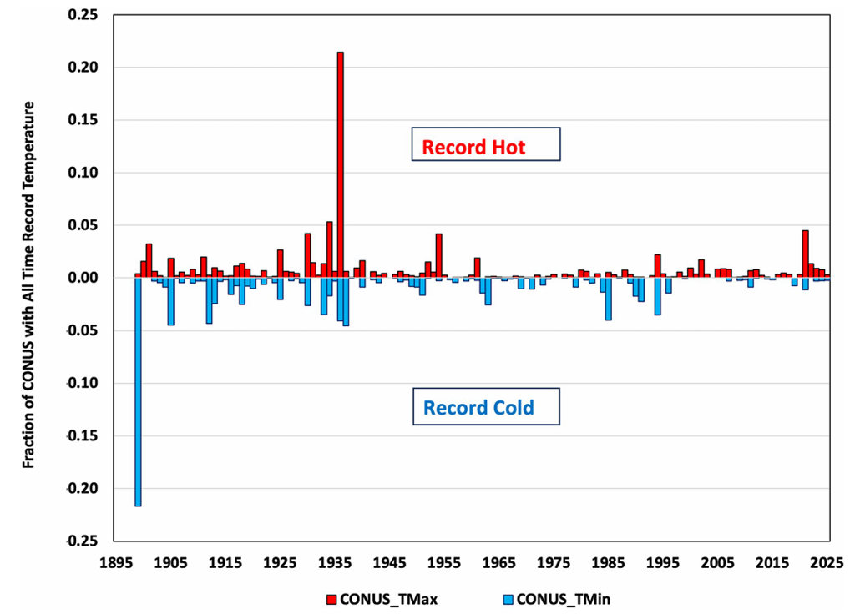
Grafen illustrerer andelen av det sammenhengende USA som i et gitt år satte en all‑time varmerekord (øverste del, røde søyler) eller en all‑time kulderekord (nederste del, blå søyler). Hver søyle representerer ett år, og høyden viser hvor stor del av landet som opplevde en rekordtemperatur akkurat det året. Grafen viser tydelig at både rekordvarme og rekordkulde har falt over tid.

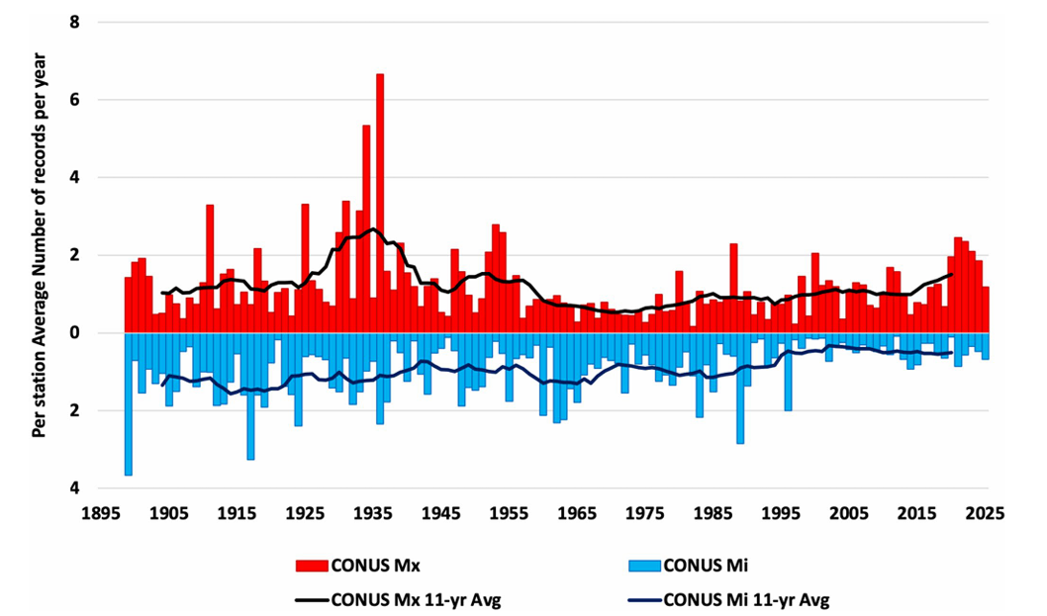
Grafen viser det gjennomsnittlige antallet nye rekorddager for maksimumstemperatur (rød) og minimumstemperatur (blå) per stasjon i USA for hvert år. Hver søyle viser hvor mange nye varmerekorder eller kulderekorder som i gjennomsnitt ble satt per stasjon det året. Linjene viser et glidende 11‑års gjennomsnitt, som gjør det lettere å se langsiktige trender i hvor ofte nye varme- og kulderekorder settes.

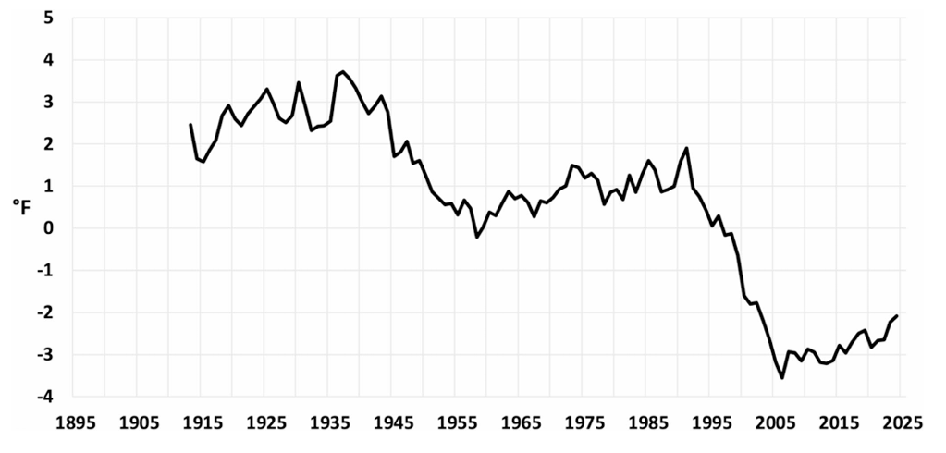
Kurven viser hvor ekstremt varme de varmeste dagene i året har vært i USA siden slutten av 1800-tallet. Høye topper betyr at den varmeste dagen det året lå langt over normalen, mens lave verdier betyr mindre ekstreme varmeutslag. Grafen viser tydelig at varmeekstremer var sterkest rundt 1930-tallet, og at de varmeste dagene har blitt mindre ekstreme i nyere tid.

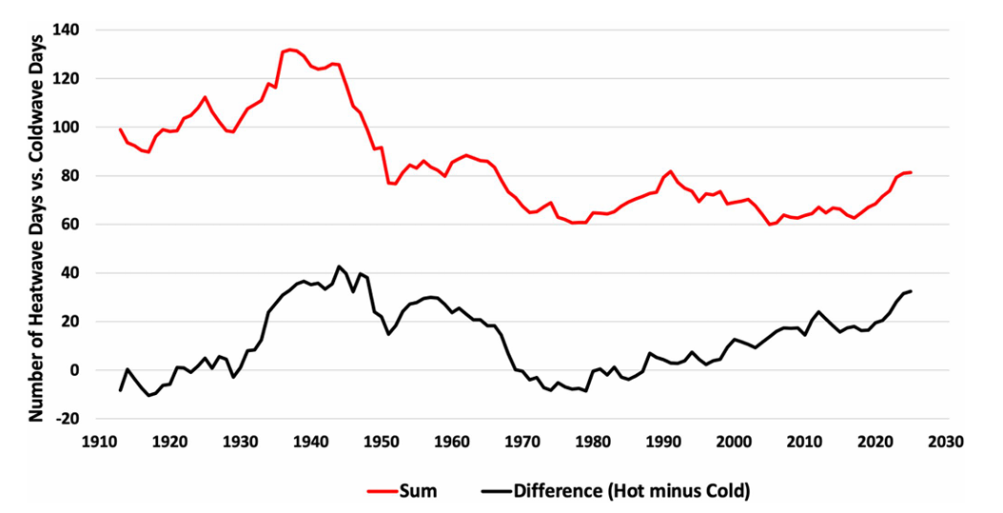
Grafen viser hvordan antallet varmebølgedager og kuldebølgedager i USA har utviklet seg over mer enn hundre år, basert på 15-års glidende gjennomsnitt. Den røde kurven viser summen av alle dager som inngår i enten varmebølger eller kuldebølger. Denne totalen varierer en del gjennom perioden, men uten noen tydelig langsiktig økning eller nedgang. Det som endrer seg mest, er forholdet mellom varme og kulde. Dette vises av den svarte kurven, som viser forskjellen mellom antall varmebølgedager og kuldebølgedager. Når kurven ligger over null, betyr det at varmebølger dominerer; når den ligger under null, er kuldebølger vanligere.
Tidlig i dataserien, rundt 1910–1920, ligger kurven under null, noe som viser at kuldebølger var mer utbredt enn varmebølger. På 1930-tallet stiger kurven kraftig, i tråd med den ekstreme varmeperioden under Dust Bowl, der varmebølger var langt vanligere enn kuldebølger. Rundt 1960–1970 er forholdet nesten i balanse, før varmebølger igjen blir mer dominerende etter 1990. Grafen viser dermed at det totale antallet ekstremdager ikke har økt, men at fordelingen mellom varme og kulde har endret seg gjennom perioden. Kurven viser en tydelig multidekadisk variasjon i forholdet mellom varme- og kuldebølgedager. Denne langsomme rytmen minner om mønstre man også ser i store hav‑atmosfæresvingninger som AMO.
I studien defineres en varmebølge som en periode med flere sammenhengende dager der maksimumstemperaturen ligger over en ekstremt høy terskel for den aktuelle stasjonen og årstiden. Tilsvarende defineres en kuldebølge som flere sammenhengende dager der minimumstemperaturen faller under en ekstremt lav terskel. Begge begrepene handler altså om varighet og intensitet

Samlet viser studien at USA har opplevd en tydelig nedgang i både varme- og kuldeekstremer gjennom de siste 125 årene. Ekstrem varme topper seg på 1930‑tallet, mens ekstrem kulde dominerer rundt 1899. Etter dette blir begge typer ekstremer gradvis mindre intense og mindre vanlige. Dette gir et mer nyansert bilde av klimaendringer enn det man får ved å se på gjennomsnittstemperatur alene.
Hva betyr dette?
Funnene i studien er interessante fordi de viser at utviklingen i ekstremtemperaturer ikke nødvendigvis følger den samme trenden som gjennomsnittstemperaturen. I klimadebatten snakker man ofte om global oppvarming som om alle typer temperaturer øker likt, men dette er ikke tilfelle. Middeltemperaturen kan stige samtidig som både varme- og kuldeekstremer blir mindre ekstreme eller sjeldnere. Ekstremer styres av flere faktorer enn bare den generelle oppvarmingen, og de påvirkes sterkt av naturlige variasjoner i hav og atmosfære.
Et viktig poeng er derfor forskjellen mellom middeltemperatur og ekstremtemperaturer. Middeltemperaturen er et gjennomsnitt av alle døgn gjennom året, mens ekstremtemperaturer handler om de aller varmeste og aller kaldeste dagene. Disse dagene styres ofte av spesifikke værmønstre – som blokkeringer, tørkeperioder, stormbaner og luftstrømmer – og ikke bare av den langsomme bakgrunnsoppvarmingen. Derfor kan ekstremene utvikle seg annerledes enn gjennomsnittet.
Studien viser også at global oppvarming ikke automatisk betyr flere ekstremdager. Selv om middeltemperaturen har økt globalt, har USA opplevd færre ekstreme kuldedager og ingen økning i ekstreme varme dager. Dette skyldes blant annet at naturlige klimavariasjoner spiller en stor rolle. Svingninger som AMO, ENSO, tørkeperioder og endringer i atmosfærisk sirkulasjon kan forsterke eller dempe ekstremtemperaturer over flere tiår. For eksempel var 1930-tallet preget av en kombinasjon av sterk tørke, endrede jetstrømmer og havtemperaturer som gjorde varmebølger langt mer intense enn i dag.
Et annet viktig poeng er betydningen av lange tidsserier. Hvis man bare ser på de siste 10–20 årene, kan man få inntrykk av at ekstreme hendelser er mer uvanlige eller mer vanlige enn de egentlig er. Når man derimot ser på over 120 år med data, blir bildet mer nyansert: mange av de mest ekstreme varmehendelsene ligger langt tilbake i tid, og kuldeekstremer var langt mer intense før moderne oppvarming. Lange tidsserier gjør det mulig å skille mellom naturlige svingninger og langsiktige trender.
Til slutt viser studien at ekstremtemperaturer ikke alltid følger samme trend som gjennomsnittet. Mens middeltemperaturen i USA har økt, har både varme- og kuldeekstremer blitt mindre hyppige. Dette betyr ikke at klimaendringer ikke skjer, men at ekstremtemperaturer er et eget fagfelt med egne mekanismer.

Sammenligning med offentlige rapporter (NCA5)
I den femte National Climate Assessment (NCA5) hevder amerikanske myndigheter at ekstrem varme har økt i USA de siste tiårene. Dette bygger i stor grad på analyser av kortere tidsperioder og på andre typer ekstremindikatorer enn dem som brukes i denne studien. Når man derimot ser på Christys datasett, som dekker hele perioden fra 1899 til 2025 og bruker rådata fra et stort antall stasjoner, finner man ikke den samme utviklingen. I stedet viser datasettet at de mest ekstreme varmehendelsene i USA ligger langt tilbake i tid, særlig på 1930‑tallet, og at varmeekstremer ikke har økt i styrke eller hyppighet i nyere tid. For kuldeekstremer viser begge kilder en nedgang, men Christys datasett viser at denne nedgangen har pågått lenge og ikke er et nytt fenomen.
Forskjellen mellom NCA5 og Christys resultater illustrerer hvordan tolkning av data kan variere avhengig av hvilke tidsperioder, metoder og indikatorer man velger. Klimaforskning er et felt der ulike datasett kan gi ulike inntrykk, og derfor er det viktig å undersøke påstander grundig og teste dem mot lange og robuste tidsserier. Dette er en sentral del av vitenskapelig metode: man skal ikke bare gjenta etablerte utsagn, men undersøke om de stemmer når man bruker andre datakilder eller ser på lengre tidsperioder.

Relevans for Norge
Selv om studien handler om USA, har den likevel klar relevans for Norge. Det norske klimaet styres av andre forhold enn det amerikanske – blant annet nærheten til havet, Golfstrømmen, topografien og de store forskjellene mellom kyst og innland. Norge ligger dessuten i et område der påvirkningen fra Nord-Atlanteren er spesielt sterk. Havtemperaturer, atmosfæriske sirkulasjonsmønstre og naturlige havsvingninger kan derfor gi store variasjoner i vær og temperatur fra år til år og fra tiår til tiår.
Metodene som brukes i studien – lange tidsserier, tydelige definisjoner av ekstremdager og et klart skille mellom middeltemperatur og ekstremer – er likevel direkte relevante for norsk klimaforskning. Slike analyser gjør det mulig å undersøke hvordan hyppigheten av varme- og kuldeekstremer faktisk utvikler seg over tid, uten at endringer i gjennomsnittstemperaturen alene får dominere bildet.
Også i Norge ser vi en tydelig nedgang i ekstremkulde, særlig siden midten av 1900-tallet. Antallet svært kalde vinterdager har gått ned mange steder, spesielt langs kysten der milde luftmasser fra havet virker stabiliserende. Utviklingen i ekstrem varme er mer variert: enkelte områder, særlig på Østlandet og i innlandet, har opplevd flere og sterkere varmeepisoder de siste tiårene, mens andre regioner viser svakere eller ingen tydelig trend.
Dette viser at ekstremtemperaturer ikke nødvendigvis følger samme utvikling som gjennomsnittstemperaturen. Lokale forhold som høyde over havet, avstand til kysten, snødekke, havtemperaturer og atmosfærisk sirkulasjon kan påvirke ekstremene betydelig. Naturlige variasjoner som NAO og AMO kan også gi perioder som er uvanlig milde eller uvanlig kalde i Nord-Europa.
For Norge betyr dette at klimautviklingen må forstås både globalt og regionalt. Den langsiktige globale oppvarmingen er tydelig, men hvordan ekstremtemperaturer endrer seg lokalt, avhenger av en kombinasjon av naturlige variasjoner og lokale klimadrivere. Derfor er det viktig å analysere norske temperaturserier med høy geografisk oppløsning og over lange tidsperioder for å forstå hvordan klimaendringene faktisk slår ut i ulike deler av landet.
Les artiklene: AMO – en langsom rytme i Atlanterhavet, Den nord-atlantiske oscillasjonen (NAO)

Hvordan måler man ekstremtemperaturer?
Når forskere undersøker ekstremtemperaturer, bruker de flere ulike indikatorer – altså mål som beskriver hvor uvanlige eller ekstreme temperaturene er. Slike indikatorer gjør det mulig å sammenligne ulike steder og tidsperioder på en rettferdig måte. De viktigste begrepene er heatwave, cold wave, percentiler og rekorddager.
En varmebølge (heatwave) er en periode med flere sammenhengende dager der maksimumstemperaturen ligger over en ekstremt høy terskel for den aktuelle stasjonen og årstiden. Det handler altså ikke om én varm dag, men om en serie dager som er uvanlig varme sammenlignet med det som er normalt for stedet.
En kuldebølge (cold wave) er det motsatte: flere sammenhengende dager der minimumstemperaturen faller under en ekstremt lav terskel. Også her er det varigheten som gjør hendelsen ekstrem, ikke bare en enkelt kald natt.
For å bestemme hva som er «ekstremt», bruker forskere ofte percentiler. Det betyr at man ser på hvordan temperaturen fordeler seg over mange år, og setter grenser som for eksempel de varmeste 1 prosent av dagene eller de kaldeste 1 prosent. Hvis en dag havner over eller under disse grensene, regnes den som ekstrem. Percentiler gjør at man kan sammenligne ulike steder med helt forskjellig klima – en ekstrem varm dag i Tromsø trenger ikke være like varm som en ekstrem varm dag i Texas, men begge kan være like uvanlige.
En annen viktig indikator er rekorddager. Dette er dager der temperaturen er den høyeste eller laveste som noen gang er målt på den stasjonen for den aktuelle datoen. Rekorddager sier noe om hvor ofte nye ytterpunkter settes, og om klimaet beveger seg mot mer eller mindre ekstreme verdier over tid.
Til sammen gir disse indikatorene et mer presist bilde av hvordan ekstremtemperaturer utvikler seg enn det man får ved å se på middeltemperaturen alene.

Styrker og svakheter ved studien
Som all klimaforskning har også denne studien både sterke og svake sider. En av de største styrkene er at analysen bygger på rådata – altså faktiske målte temperaturer – uten homogenisering eller modellbaserte justeringer. Dette gjør at resultatene i stor grad reflekterer det som faktisk ble målt ved stasjonene, og ikke hvordan dataene blir tolket eller korrigert i ettertid. En annen styrke er den ekstremt lange tidsserien, som strekker seg helt tilbake til 1899. Slike tidsserier er sjeldne i klimaforskning, og de gjør det mulig å se mønstre og variasjoner som ikke kommer frem når man bare analyserer de siste tiårene.
Samtidig har studien også begrensninger. Den undersøker kun USA, og resultatene kan derfor ikke uten videre overføres til resten av verden. Ekstremtemperaturer påvirkes av lokale forhold som topografi, havtemperaturer og atmosfærisk sirkulasjon, og disse varierer sterkt mellom regioner. Studien sier derfor lite om global utvikling i ekstremtemperaturer. En annen svakhet er at rådata uten homogenisering kan inneholde lokale skjevheter, for eksempel fra urbanisering, endret vegetasjon eller flytting av målestasjoner. Selv om Christy korrigerer for tekniske brudd når stasjoner slås sammen, kan enkelte ikke‑klimatiske påvirkninger fortsatt ligge igjen i datasettet.
Til tross for disse svakhetene gir studien et verdifullt og uvanlig langt perspektiv på ekstremtemperaturer i USA.

Kilde:
- Christy, J. R. (2024). Declines in hot and cold daily temperature extremes in the conterminous US, 1899–2025. Theoretical and Applied Climatology, 157, 291–309. https://doi.org/10.1007/s00704-024-04995-8

